Муниципальное бюджетное учреждение дополнительного образования
детский (подростковый) центр «Агнес»
Детский подростковый клуб «Импульс»

Методическая разработка
«Арт-мышеловка»
(Для детей 7-9 лет)

Разработал: педагог-организатор детского (подросткового) клуба «Импульс»
Матвейчук
Елизавета Валерьевна

Нижний Новгород
2025 г.
Аннотация
Методическая разработка «Арт-мышеловка» представляет собой интерактивное познавательное мероприятие по изобразительному искусству для детей 7–9 лет. Цель разработки — развитие познавательного интереса к искусству через вовлечение в командную соревновательную деятельность.
В ходе игры участники повторяют и закрепляют знания о жанрах живописи, техниках рисования, цветовом круге, элементах светотени, известных художниках и их произведениях. Используются разнообразные формы заданий: викторины, анаграммы, анализ изображений, определение ошибок в рисунках и др.
Материал включает технологическую карту с описанием слайдов, правил и наглядных элементов, что позволяет легко адаптировать игру для проведения занятий в системе дополнительного образования. Разработка способствует не только художественному, но и общему развитию детей: формированию логического мышления, коммуникативных навыков и умения работать в команде.
Материал предназначен для использования педагогами-организаторами, учителями начальных классов и руководителями творческих студий в рамках учебных занятий или досуговых мероприятий.
https://disk.yandex.ru/i/G2FUq1R5HQZPKQ (ссылка на презентацию)

Пояснительная записка
Изобразительное искусство можно определить как вид художественного творчества, который отражает действительность при помощи зрительных образов.
Этот вид искусства может передавать мысли и чувства человека, многообразие окружающего мира. Изобразительное искусство тесно связано с жизнью любого человека.
Данное методическая разработка разработана для детей первого года обучения и направлена на вовлечение обучающихся в учебный процесс через игровую форму. Во время мероприятия происходит актуализация полученных знаний, расширения кругозора, дух здорового соперничества мотивирует ребят к самосовершенствованию и достижению новых результатов.
Командные игры требуют проработки стратегии, анализа ситуации, коммуникации между всеми участниками группы. Тем самым у детей улучшаются навыки общения, формируется ответственность за свои действия и подталкивает к принятию решений, развивается логика и мышление.
Значимость данной методической разработки для обучающихся состоит в том, что ее можно использовать как развивающее мероприятие для расширения кругозора учащихся, в качестве урока в игровой форме для подачи нового материала или для проверки усвоения материала за год (полугодье).
Цель: способствовать развитию познавательного интереса к изобразительному искусству.
Задачи:
- Научить обучающихся анализировать произведения изобразительного искусства и техники рисования;
- углубить познания в области искусства.
- воспитать эстетический вкус,
- развить логическое мышления и творческие способности,
- формировать навыки работы в команде,
- формировать чувство коллективизма и здорового соперничества.
Ожидаемые результаты:
- обогащение культурного опыта учащихся
- закрепление знаний о жанрах живописи (портрет, пейзаж, натюрморт), светотени и цветовом круге.
- развитие творчества в процессе выполнения заданий
- умение применять полученные знания в изменённых условиях.
- способность самостоятельно оценивать различные подходы и точки зрения, высказывать своё мнение, аргументированно его обосновывать.
Оборудование: ноутбук или компьютер, проектор
Форма проведения: игровая

Технологическая карта.
В начале мероприятия делим детей на две команды, обучающиеся придумывают названия.
Слайд 2.
На слайде находится игровое поле и две красные кнопки для подсчета баллов команд.
Каждая команда по очереди называет цифру, по клику открывается сыр или мышеловка.
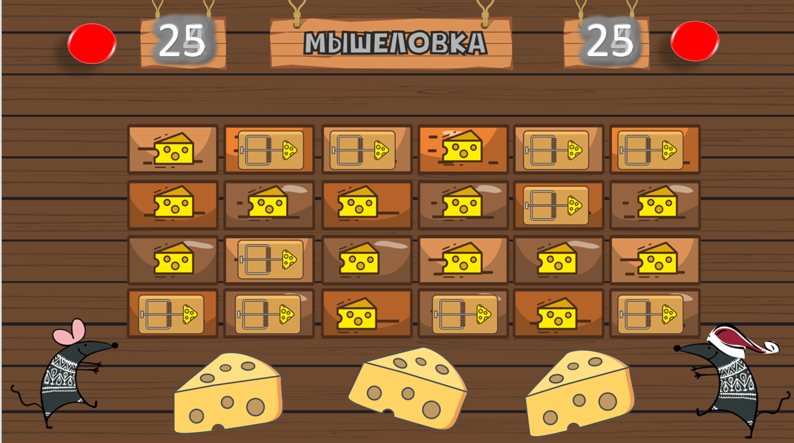
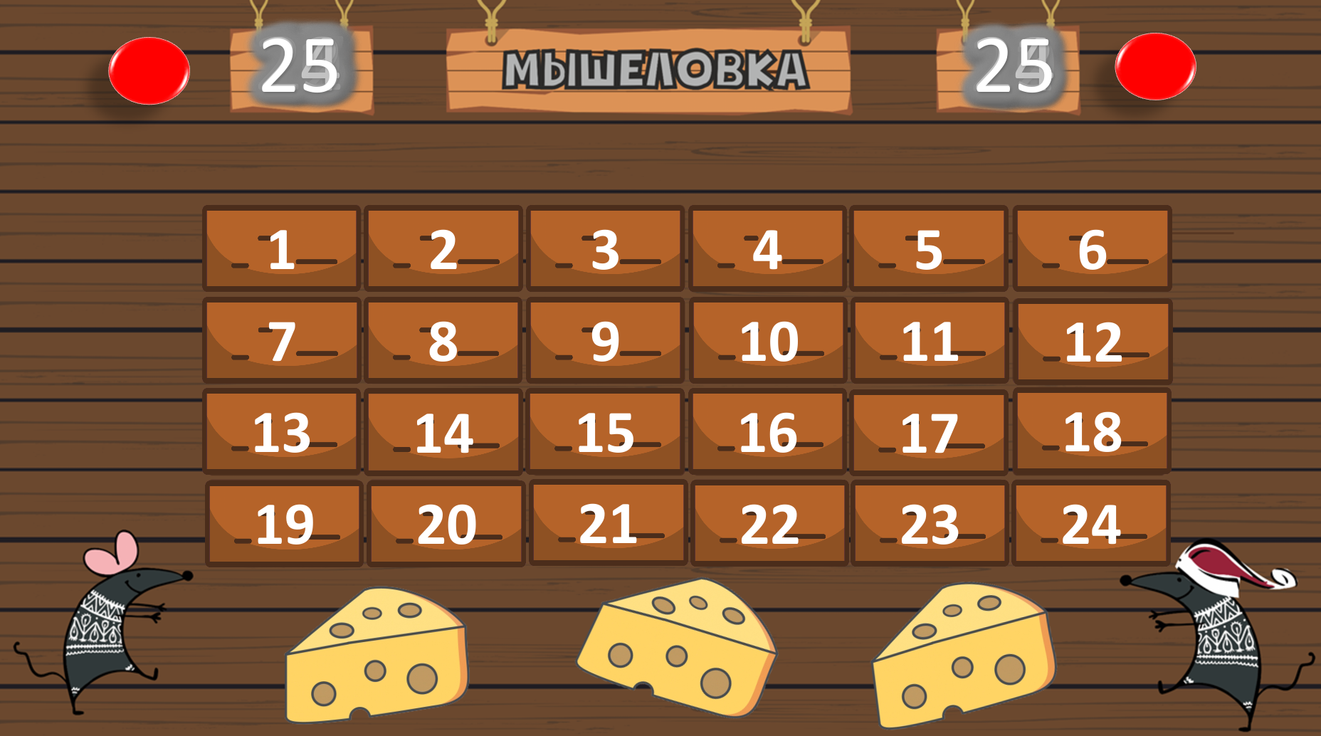
При попадании на сыр команде начисляется 1 балл, при попадании на мышеловку открывается задание (с 3 по 12 слайд) в котором команда может заработать от 1 до 3 баллов.
- Кнопки проявления заданий
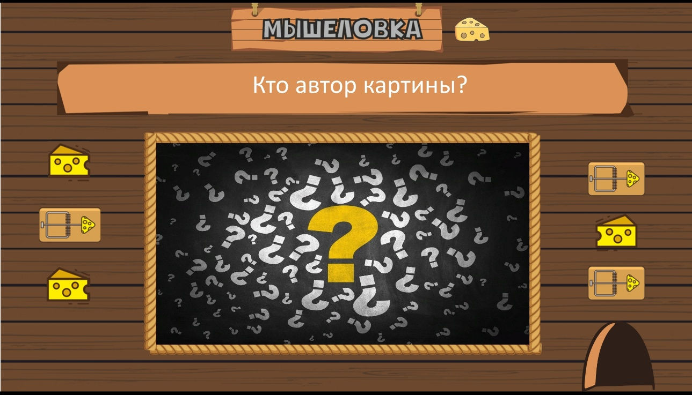
- Кнопка «домой» (на игровое поле)
1
1
2

Слайд 3.
Задание «Кто автор картины?»
Представлены 3 картины.
- Девочка с персиками (автор Валентин Серов)
- Черный квадрат (автор Казимир Малевич)
- Звездная ночь (автор Винсент Ван Гог)
По нажатию на кнопку появляется картина с 3 вариантами ответов.
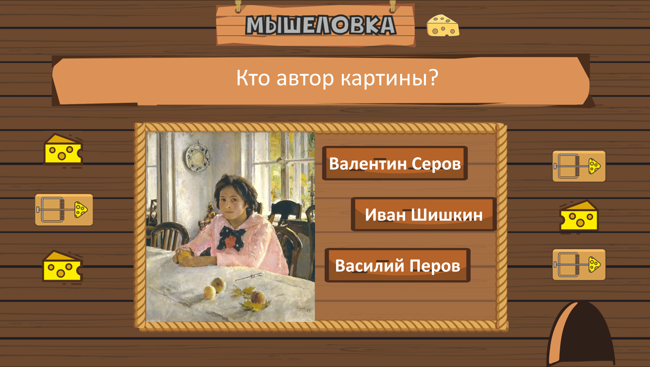
При нажатии на вариант ответа появляется цветовое и звуковое сопровождение.
Слайд 4.
Задание «В какой технике нарисовано?».
По нажатию на триггеры будут появляться картинки (всего 6).
Детям нужно назвать чем именно нарисована картина.
- Пастель
- Тушь
- Гуашь
- Масло
- Карандаш
- Акварель
Слайд 5.
Задание «Назовите жанры живописи».
По нажатию на триггеры будут появляться картинки (всего 6).
Детям нужно назвать к какому жанру живописи относиться картина.
- Портрет. Картина «Незнакомка» художник Иван Кромской и портрет Марии Лопухиной художника Владимира Боровиковского
- Пейзаж. Картина «Рожь» художника Ивана Шишкина
- Марина. Картина «Девятый вал» (Иван Айвазовский)
- Анималистика. Картина «Лучший друг человека» (Илья Ефимович Репин)
- Бытовой. Картина «На пашне» (Алексей Венецианов)
- Натюрморт. Картина «Яблоки и листья» (Илья Репин)
Слайд 6.
Задание «Элементы светотени».
Детям нужно назвать все элементы светотени.
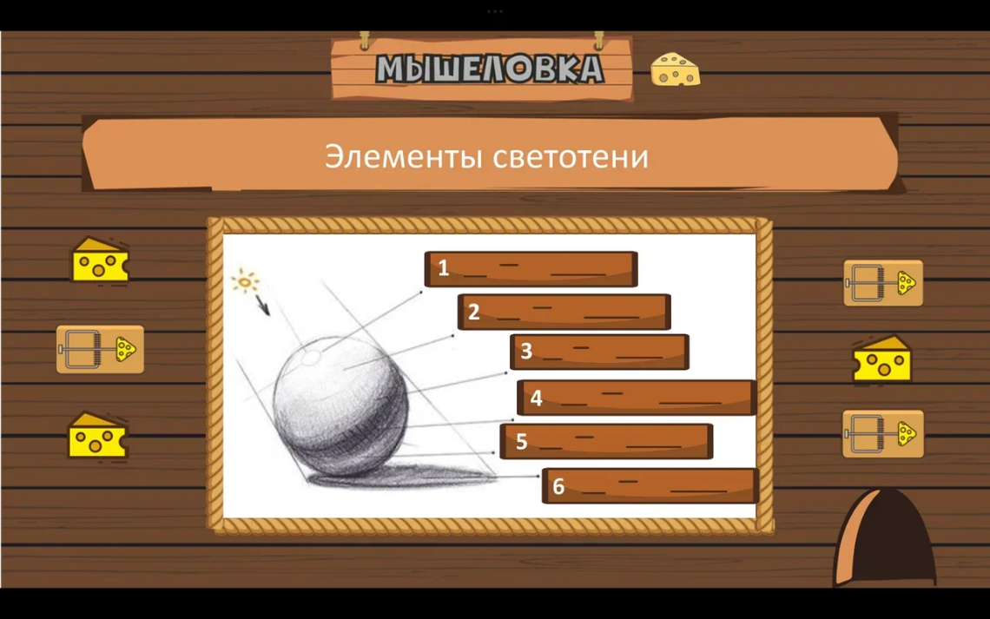
По нажатию на триггеры (прямоугольники с цифрами) будут появляться правильные ответы.
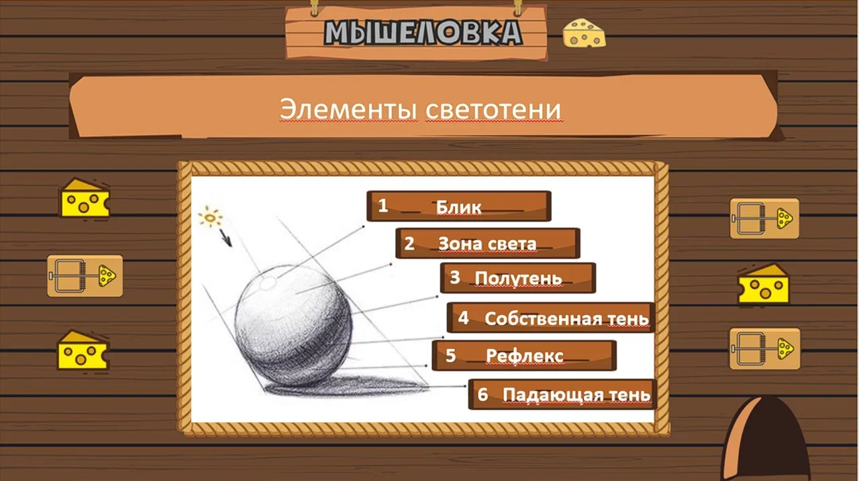
Слайд 7.
Задание «Цветовой круг Итена».
Детям нужно назвать первичные, вторичные и третичные цвета.
При нажатии на соответствующую цифру открывается цвет.
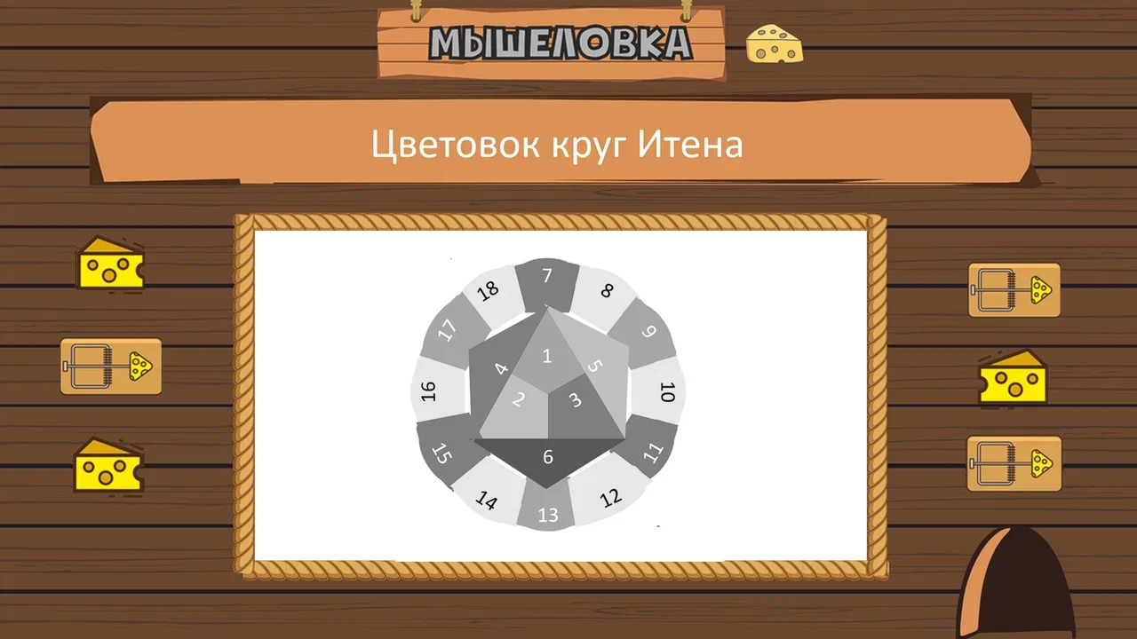
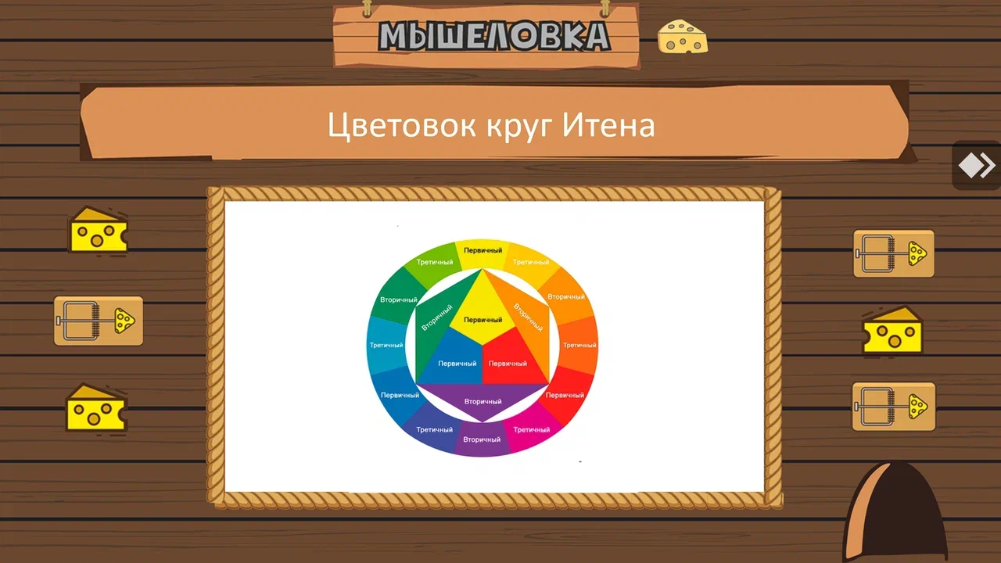
Слайд 8.
Задание «Что и для чего?».
По нажатию на триггеры будут появляться картинки (всего 6).
Детям нужно назвать что изображено и для чего используется в рисовании.
- Палитра
- Мастехин
- Уголь
- Мольберт и этюдник
- Пастель
- Скульптурный пластелин
Слайд 9.
Задание «Какой прием использовался при рисовании?».
По нажатию на триггеры будут появляться картинки (всего 3).
Детям нужно определить какой прием использовался при рисовании.
- Монохром
- Лиссеровка
- Растяжка цвета
Слайд 10.
Задание «Правда или ложь?».
По нажатию на триггеры будут появляться картинки (всего 3). К каждой картине педагог зачитывает факты.
- Ван Гог при жизни никогда не был знаменит как художник и постоянно боролся с бедностью. Пока он был жив, он продал только одну картину: «Красный виноградник». Правда
- Художник Константин Аполлонович Савицкий написал медведей на картине Ивана Ивановича Шишкина «Утро в сосновом лесу» (часто её также называют «Мишки в сосновом бору»). Правда
- Над картиной «Явление Христа народу» Александр Иванов работал в течение 20 лет. Правда
Детям нужно определить правдивы факты или нет. Если дети ответили верно нажимаем на мышеловку, если ошиблись на сыр (те, что с правой стороны над кнопкой «домой»).
Слайд 11.
Задание «Найди ошибки».
По нажатию на триггеры будут появляться картинки (всего 3). Дети должны назвать какие ошибки были сделаны при рисовании картин.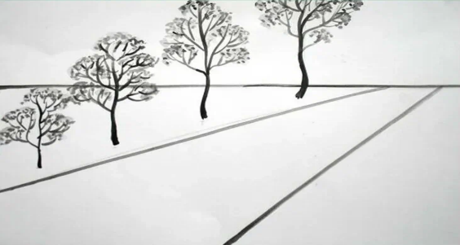 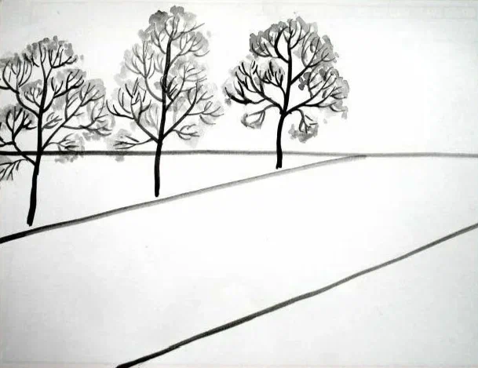 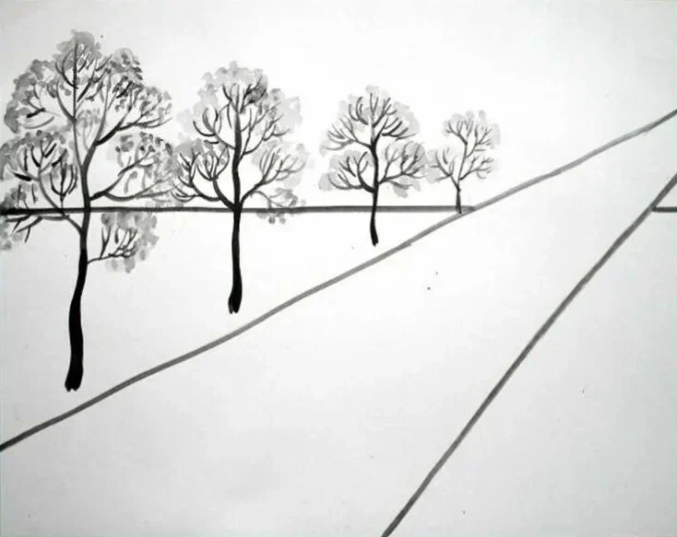
Слайд 12.
Задание «АНАГРАММЫ».
Детям нужно расшифровать анаграммы. При нажатии на соответствующую анаграмму появляется правильный ответ.
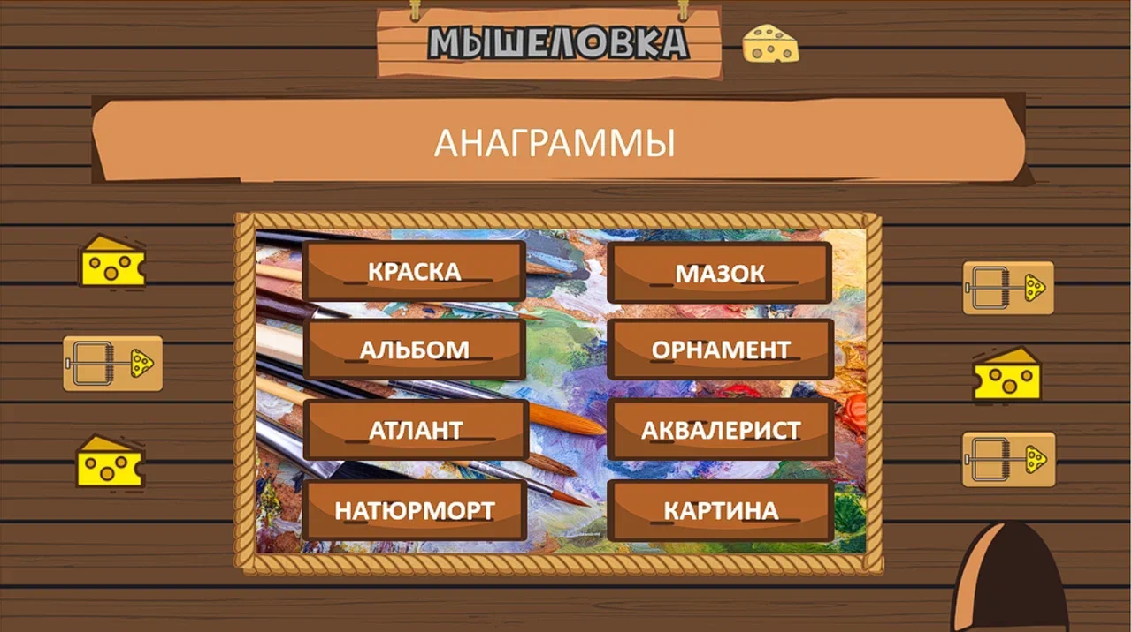
- КАРКАС – краска
- МОЛЬБА – альбом
- ТАЛАНТ – атлант
- МЮТНРАТРО - натюрморт
- ЗАМОК – мазок
- НАНОМЕТР – орнамент
- КАВАЛЕРИСТ – аквалерист
- НАТИРКА – картина

Используемые источники
- https://adme.media/articles/14-neskuchnyh-faktov-o-hudozhnikah-kotorye-dokazyvayut-chto-mir-zhivopisi-to-esche-vesele-2300015/;
- https://dzen.ru/a/Xqx1YJ8n0kqqSOCL;
- https://ogivitel-art.com/rasprostranennye-tehniki-zhivopisi/;
- https://kartina.net/what-is-painting;
- https://lafoy.ru/kartiny-russkih-hudozhnikov-4173;
- https://anagram.poncy.ru/.

